令和5年 新進大会・個人戦の結果報告 ソフトテニス部

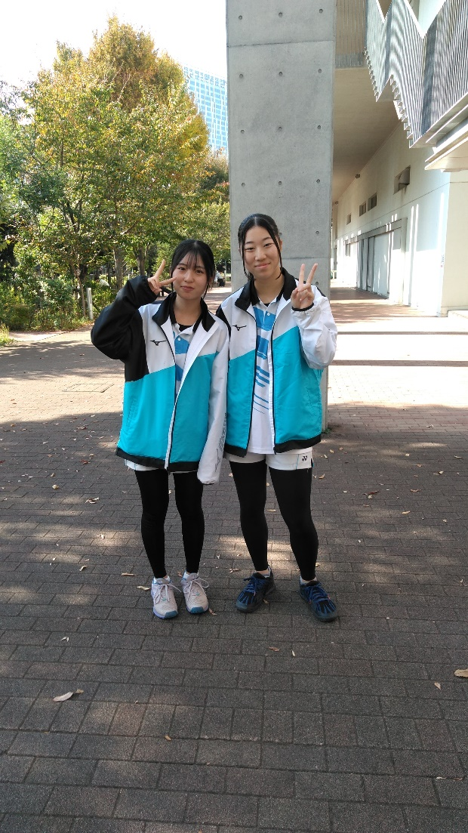
10/22-11/3に開催された新進大会・個人戦に、文京高校からは男子3ペア・女子6ペアが出場し、女子のM.O・K.Fペアが予選トーナメントを勝ち抜き、決勝トーナメントに進出し32本に入ることが出来ました。32本以上に進出した都立高校は清瀬高校3ペア・杉並高校1ペアと
本校の3校だけでした。

３２本 M.O K.F ペア
（共に2年生）
8月の新人大会に次いで連続32本入り

皆様のご声援 ありがとうございます。

